My Virtual Trip Around the Europe
Projenin ana fikri, genç öğrencilerimizi Avrupa'da sanal bir geziye çıkarmaktır. Öğrenciler, farklı ülkelerden akranlarının kültürlerine, geleneklerine ve günlük yaşamına aşina olacaklar. Kendileri, okulları, memleketleri ve ülkeleri hakkında bilgi paylaşacaklar. Projenin amacı, öğrencilerin büyük dünyanın bir parçası oldukları ve dilin bilgi edinme ve yeni uluslararası dostluklar kurma aracı olduğu gerçeğinin farkında olmalarını sağlamaktır. Proje sonuçları fotoğraflar, çizimler, powerpoint sunumları, kısa videolar ve web 2.0 araçları şeklinde gösterilecektir.

Öğrencilerimiz avatarlarını oluşturdular. Kendilerini ve Adıyaman ı tanıttılar.Chatterpix web 2 uygulamsı ile etkinliklerini tamamladılar
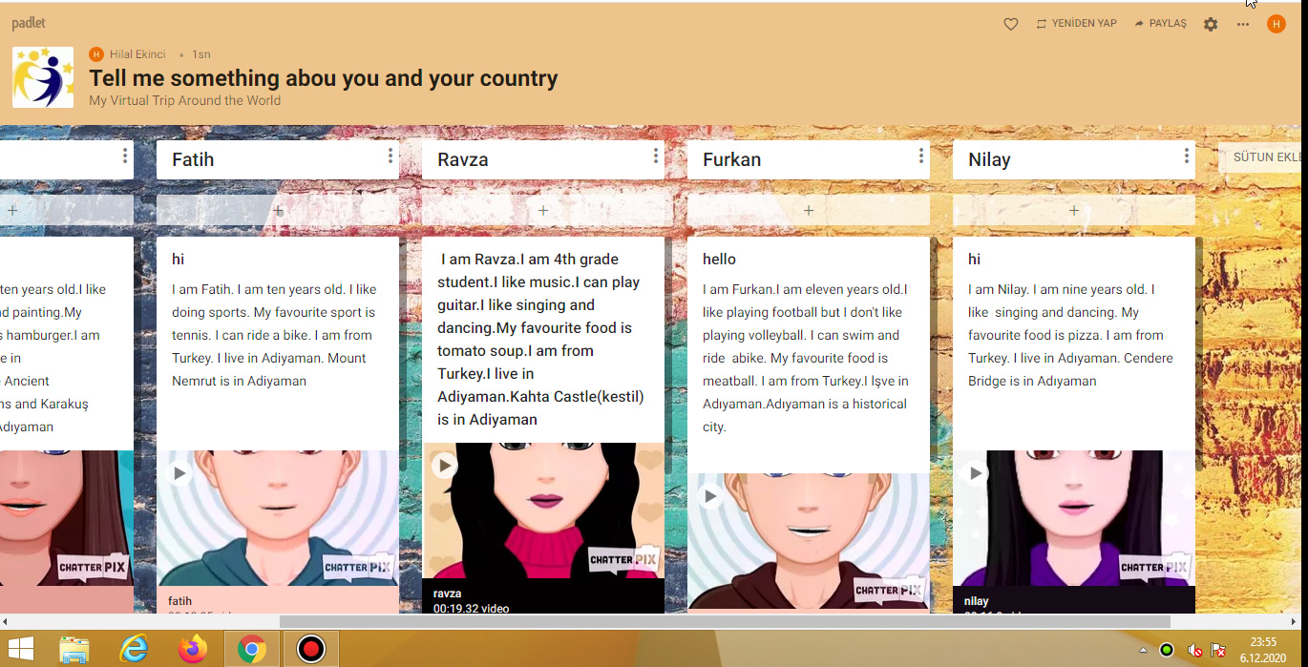

Öğrenciler kendi resimlerini çizdiler ve kendilerini tanıttılar. Learning Apps web2 uygulaması ile eşleştirme oyunu hazırladık ve online olarak etkinliğimizi yaptık
